СОВЕТ ГОРОДСКОГО ПОСЕЛЕНИЯ «ГОРОД
КРАСНОКАМЕНСК» МУНИЦИПАЛЬНОГО РАЙОНА «ГОРОД КРАСНОКАМЕНСК И КРАСНОКАМЕНСКИЙ РАЙОН» ЗАБАЙКАЛЬСКОГО КРАЯ

РЕШЕНИЕ

О внесении изменений в правила землепользования и застройки городского поселения «Город Краснокаменск» муниципального района «Город Краснокаменск и Краснокаменский район» Забайкальского края

Принято Советом городского поселения «Город Краснокаменск» «04»апреля 2023 года

Рассмотрев заключение о результатах публичных слушаний (итоговый документ), проведенных 09марта 2022 годапо проекту вносимых изменений в правила землепользования и застройки городского поселения «Город Краснокаменск» муниципального района «Город Краснокаменск и Краснокаменский район» Забайкальского края, принимая во внимание Решение Совета городского поселения «Город Краснокаменск» от «04» апреля 2023 года № 17 «Об итогах проведения публичных слушаний по вопросу «О проекте вносимых изменений в правила землепользования и застройки городского поселения «Город Краснокаменск» муниципального района «Город Краснокаменск и Краснокаменский район» Забайкальского края», всоответствиисФедеральнымзакономот06октября2003года№131–ФЗ«ОбобщихпринципахорганизацииместногосамоуправлениявРоссийскойФедерации»,ГрадостроительнымкодексомРоссийскойФедерации,ЗакономЗабайкальскогокраяот29декабря2008года№113-ЗЗК«ОградостроительнойдеятельностивЗабайкальскомкрае»,руководствуясьУставомгородскогопоселения«ГородКраснокаменск»,Советгородскогопоселения«ГородКраснокаменск»,

Р Е Ш И Л:

1. Внести изменения в правила землепользования и застройки городского поселения «Город Краснокаменск» муниципального района «Город Краснокаменск и Краснокаменский район» Забайкальского края, утвержденные Решением Совета городского поселения «Город Краснокаменск» от 26сентября2019 года № 46, следующего содержания:
1.1. В карте градостроительного зонирования городского поселения «Город Краснокаменск» муниципального района «Город Краснокаменск и Краснокаменский район» — Приложение № 1 и Приложение № 2 к правилам землепользования и застройки городского поселения «Город Краснокаменск» муниципального района «Город Краснокаменск и Краснокаменский район» Забайкальского края (далее – Карта) изменить часть зоны Т4 на зону Т3 для земельного участка с кадастровым номером 75:09:300413:428, согласно прилагаемому фрагменту Карты:
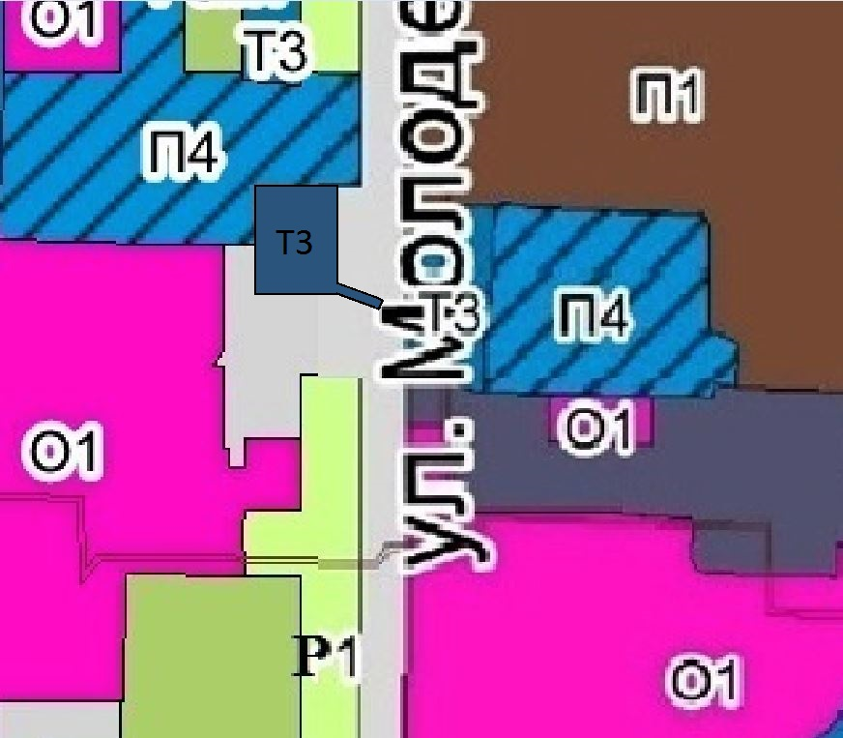

3. Контроль за исполнением решения возложить на Администрацию городского поселения «Город Краснокаменск» муниципального района «Город Краснокаменск и Краснокаменский район» Забайкальского края.
4. Направить настоящее Решение Главе городского поселения «Город Краснокаменск» для подписания и опубликования (обнародования) в порядке, установленном Уставом городского поселения «Город Краснокаменск».

«04» апреля 2023 года | _________  ^{(подпись) М.П.} | Председатель Совета  городского поселения  П.Н. Безбородов
Забайкальский край,  город Краснокаменск  «04» апреля 2023 года  № 18 | _________  ^{(подпись) М.П.} | Глава городского поселения  И.Г. Мудрак

